UNIVERSIDAD TECNOLÓGICA NACIONAL
INGENIERÍA ELECTROMECÁNICA
Trabajo Practico n°1
TURBINAS HIDRAULICAS
INGENIERIA ELECTROMECANICA I
GRUPO: 3

INTEGRANTES: Braida Sebastián, Giménez José, Menapace Mateo, Muñoz Agustin y Sosa Jonatan
iNDICE
Introducción 4
Turbinas 4
Clasificación de turbinas en función de las siguientes características 5
Fluido de trabajo 5
Principio de funcionamiento 5
Dirección del flujo 5
Turbinas Hidráulicas. 5
Historia de las turbinas Hidráulicas 6
Clasificación de las turbinas Hidráulicas 6
Turbinas de acción 6
Turbinas Pelton 6
Turbinas Ossberger 7
Turbinas de reacción. 8
Turbinas Francis 8
Turbinas Kaplan 9
Partes de una turbina 10
Carcasa 10
Área de expansión 10
Palas 10
Eje 10
Sistema de control 10
Impacto en la sociedad 11
Positivos 11
Negativos 11
Cómo asociamos las máquinas electromecánicas con las turbinas hidroeléctricas. 12
Rendimiento de las turbinas hidráulicas. 12
Que turbinas son convenientes utilizar, según diferentes factores 14
Mantención de las turbinas Hidráulicas 14
Herramientas utilizadas 14
Máquinas Utilizadas: 15
Calcular la potencia de una turbina 15
Fórmula para calcular la potencia hidráulica 15
Fórmula para calcular la potencia de turbina 15

Introducción
En el siguiente informe se detallarán datos sobre turbomáquinas motoras y tipos de turbinas hidráulicas. El trabajo estará enfocado específicamente sobre turbinas hidráulicas, haciendo énfasis en éstas y explicando sus diferentes características.

Turbinas
Turbina es el nombre genérico que se da a la mayoría de las turbomáquinas motoras. Estas son máquinas de fluido, a través de las cuales pasa un fluido en forma continua, dicho fluido puede ser un gas, vapor o líquido, y este le entrega su energía cinética a través de un rodete con paletas, y se emite al exterior en forma de trabajo mecánico. Por lo tanto, una turbina aprovecha la energía cinética de la presión de un fluido para transformarla en energía mecánica y conseguir que la rueda con las paletas produzca un movimiento.
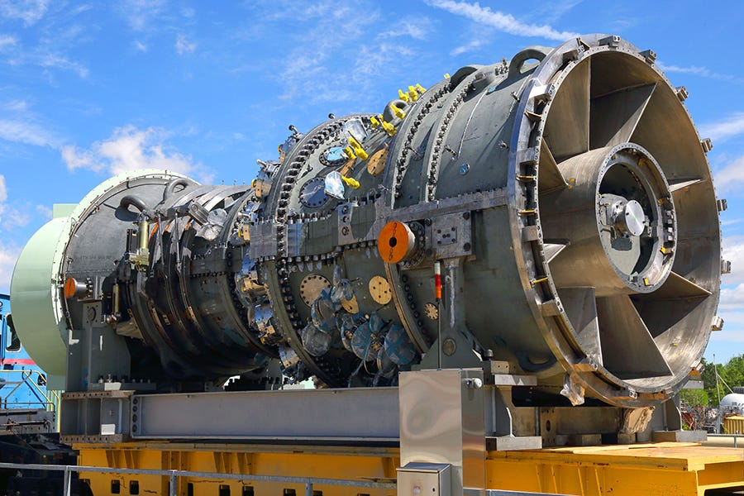

Clasificación de turbinas en función de las siguientes características
Existen diferentes tipos de turbinas, clasificadas según sus características principales, estas son:

Fluido de trabajo
• Turbinas hidráulicas
• Turbinas de vapor
• Turbinas de gas
• Turbinas eólicas

Principio de funcionamiento
• Turbinas de acción: turbinas de impulso, turbinas de chorro, turbinas de flujo directo
• Turbinas de reacción

Dirección Del Flujo
• Turbinas axiales
• Turbinas radiales
• Turbinas diagonales

Turbinas Hidráulicas.
La turbina hidráulica es el equipo esencial de una central hidroeléctrica. A partir de la energía cinética y potencial que posee el agua, se consigue una energía mecánica que se transfiere a un eje conectado a un generador que produce energía eléctrica.

Historia de las turbinas Hidráulicas
Se remonta a finales del siglo XIX, cuando el inventor francés Benoit Fourneyron desarrolló la primera turbina hidráulica que podía generar energía eléctrica a partir del movimiento del agua.
En 1878, el ingeniero americano James B. Francis inventó la turbina Francis, que se convirtió en la base de la producción hidroeléctrica moderna. La turbina Francis utiliza una serie de álabes curvos para capturar la energía del agua y convertirla en movimiento mecánico en un eje central.
En 1895, la ciudad de Fitchburg, Massachusetts, fue la primera en utilizar una central hidroeléctrica para la producción de energía eléctrica en masa. La central hidroeléctrica fue construida en el río Nashua y utilizó una turbina Francis para generar electricidad. Con el tiempo, las turbinas hidroeléctricas se convirtieron en una forma popular y cada vez más efectiva de generar energía eléctrica en todo el mundo. En la década de 1920, los avances en la tecnología permitieron la construcción de centrales hidroeléctricas de gran capacidad, que podían generar grandes cantidades de energía eléctrica.

Clasificación de las turbinas Hidráulicas

Turbinas de acción
Son aquellas que aprovechan únicamente la velocidad del flujo de agua para hacerlas girar. Existen dos tipos de estas turbinas:

Turbinas Pelton
Esta turbina utiliza chorros de agua de alta presión para mover las paletas de la turbina. El agua entra en la turbina y choca con las paletas fijas, lo que hace que el rotor gire. Esta turbina es ideal para lugares con flujos de agua de alta presión y bajo volumen.
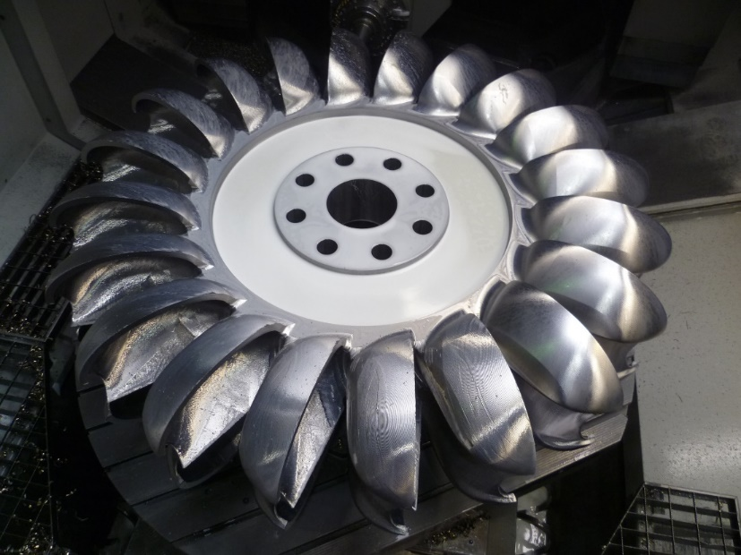

Turbinas Ossberger
Esta se utiliza para generar energía eléctrica a partir del caudal de agua en una corriente natural, una presa o cualquier otro sistema de distribución de agua.
Esta turbina funciona a través de una rueda hidráulica que se mueve gracias a la energía cinética del agua que la impulsa. A medida que el agua fluye a través de la rueda hidráulica, la energía cinética se transforma en energía mecánica, haciendo girar la rueda y, a su vez, generando electricidad en el generador.
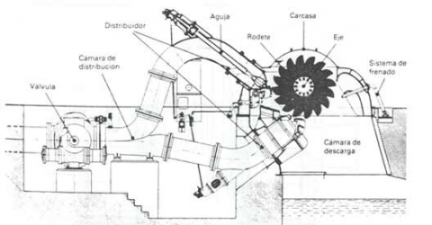

Turbinas de reacción.
Las turbinas de reacción se accionan a través de la presión que el líquido ejerce sobre los álabes. Esta presión decrece desde el borde de ataque hasta la salida del alabe. En este tipo de turbinas, el rotor aprovecha la presión con la que el agua sale de los álabes. Esto hace que el agua, al salir del rotor, tenga una presión por debajo de la atmosférica. Existen dos tipos de estas turbinas:

Turbinas Francis
Es la turbina hidráulica más comúnmente utilizada. Funciona mediante el uso de paletas curvas que están fijadas a un rotor. El agua entra por la parte central y fluye hacia afuera, hacia las paletas curvas. A medida que el agua fluye sobre las paletas, la energía hidráulica se convierte en energía mecánica. Esta turbina es ideal para lugares con flujos de agua de tamaño medio.
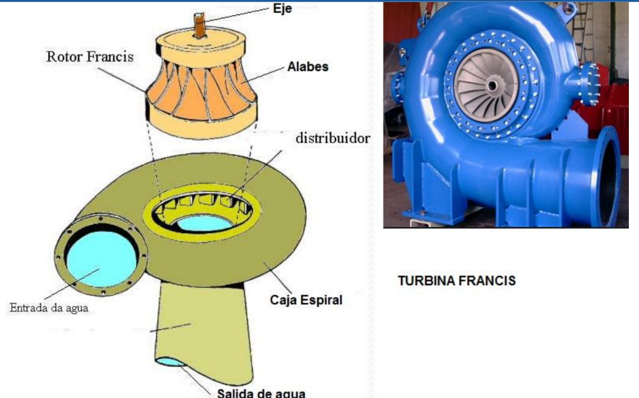

Turbinas Kaplan
Esta turbina utiliza paletas ajustables que permiten controlar el flujo de agua y la velocidad del rotor. En la turbina Kaplan, el agua fluye axialmente a través del rotor, que tiene paletas móviles que se ajustan para optimizar la eficiencia de la turbina
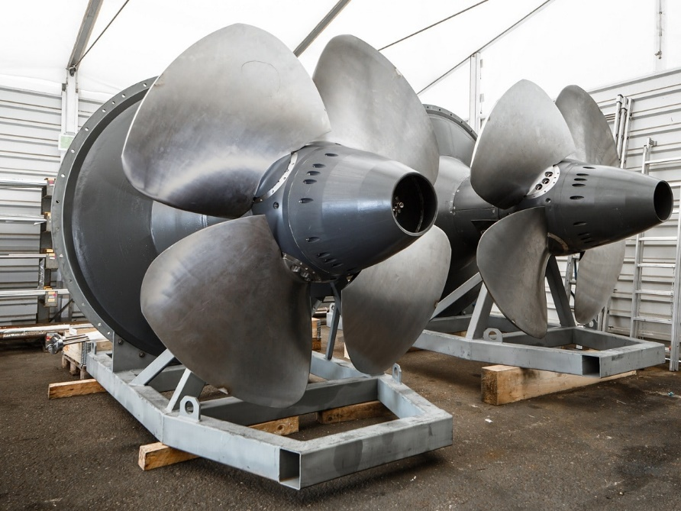

Partes de una turbina
Las partes principales de una turbina son las siguientes:
Carcasa:
Es una estructura que contiene todos los componentes internos de la turbina y que se encarga de mantener el fluido dentro de la máquina.
Área de expansión:
Es una parte de la carcasa que está diseñada para permitir que el fluido se expanda, lo que genera la energía necesaria para mover las palas de la turbina.
Palas:
Son piezas aerodinámicas que están conectadas a un eje y que son movidas por el fluido a través de la energía generada por la expansión del fluido. Están diseñadas de forma tal que el flujo del fluido genere una fuerza en la dirección deseada para que el eje gire.
Eje:
Es la pieza principal de la turbina, que conecta las palas con la carga que debe moverse, como por ejemplo un generador eléctrico. También puede estar conectado a una bomba u otro tipo de dispositivo.
Sistema de control:
Es un conjunto de dispositivos que se encargan de monitorear y regular la operación de la turbina, para garantizar una operación segura y eficiente.
Cada tipo de turbina puede tener distintas variaciones y componentes específicos, pero estos son los elementos principales que se encuentran en la mayoría de ellas.

Impacto en la sociedad
El desarrollo de la energía hidroeléctrica conlleva ciertos costes medioambientales y sociales. Entre las consecuencias negativas, en especial en proyectos a gran escala, están la deforestación, el impacto en la vida marina y el desplazamiento de grupos étnicos. Un problema adicional al que se enfrenta el sector es la amenaza que suponen los efectos del cambio climático en el potencial de generación de energía.

Positivos
- Generación de empleo: la construcción y el mantenimiento de las presas y las centrales hidroeléctricas pueden generar empleos en la zona.
- Control de inundaciones: las presas pueden ayudar a regular el flujo de agua y prevenir inundaciones en la zona.

Negativos
- Alteración del medio ambiente: la construcción de presas puede llevar a la inundación de áreas naturales, la eliminación de hábitats, la obstrucción de los ríos y la fragmentación de los ecosistemas.
- Desplazamiento de poblaciones: la construcción de presas puede requerir el desplazamiento de poblaciones locales, que pueden perder sus hogares y modos de vida.
- Impacto en la pesca y la fauna: la presencia de presas puede afectar la migración de los peces y otros animales, y reducir la disponibilidad de recursos alimenticios.
- Riesgos para la seguridad: las presas y las centrales hidroeléctricas pueden presentar riesgos para la seguridad en caso de fallas o inundaciones.

Cómo asociamos las máquinas electromecánicas con las turbinas hidroeléctricas.
Las máquinas electromecánicas son componentes clave de las turbinas hidroeléctricas, ya que convierten la energía cinética del agua en electricidad.
Las máquinas electromecánicas que se utilizan en las turbinas hidroeléctricas suelen ser motores sincrónicos o asincrónicos, que tienen la capacidad de mantener una velocidad constante de rotación para generar energía eléctrica. Además de los motores, las turbinas hidroeléctricas también suelen incluir otros componentes electromecánicos, como transformadores, convertidores, interruptores y sistemas de control.

Rendimiento de las turbinas hidráulicas.
Como sucede en todas las máquinas, durante el funcionamiento de las turbinas se producen pérdidas de energía que determinan el rendimiento de aquéllas. Las principales causas que producen estas pérdidas de energía son:
- Rozamiento del agua en el distribuidor.
- Pérdidas en el rodete producidas por el choque de entrada y por el cambio brusco de velocidad de los filetes de agua que salen del distribuidor y chocan con los bordes de los álabes del rodete.
- Rozamiento del agua en el tubo de aspiración.
- Distancia que hay entre el distribuidor y el rodete por donde se escapa una parte del agua.
- Resistencias pasivas en los cojinetes, gorrones, etc.
- Velocidad de salida del agua que, aunque pequeñas, es necesaria para que el agua salga de la turbina.
En las turbinas modernas, el rendimiento es elevado y oscila entre 0,85 y 0,95. En una misma turbina, los rendimientos son muy variables y dependen naturalmente del caudal ya que la altura del salto es constante. A falta de otros datos, las turbinas se proyectan para que sus rodetes den el máximo rendimiento a los 3/4 de carga, es decir, para un caudal igual a tres cuartos del máximo admisible. De esta forma, se consigue que las turbinas no tengan un rendimiento excesivamente bajo a carga parcial, teniendo en cuenta que, por lo general durante el año, trabajan más horas a carga parcial que a plena carga.
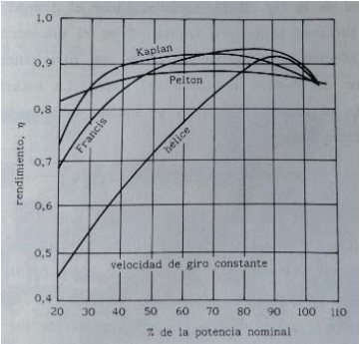

Que turbinas son convenientes utilizar, según diferentes factores
Las turbinas Pelton tienen un excelente rendimiento entre 0,3 y 1,00 del caudal máximo; por lo tanto, en centrales equipadas con este tipo de turbinas resultará conveniente instalar pocas unidades.
Por el contrario, el rendimiento de las turbinas Francis es bueno solamente en un intervalo reducido, entre 0,6 y 1,00 del caudal máximo; lo que quiere decir, indudablemente, que la explotación económica de las centrales equipadas con turbinas Francis será óptima solamente cuando cada turbina trabaje con cargas no menores del 0,6 de la carga total.
Si varían las condiciones de caudal, es preferible utilizar la turbina Kaplan. La orientación variable de sus palas giratorias permite un buen rendimiento entre 0,3 y 1,00 del caudal máximo.

Mantención de las turbinas Hidráulicas
La mantención y reparación de las turbinas hidráulicas puede realizarse tanto en el interior de la central hidroeléctrica como en talleres especializados situados fuera de la central, dependiendo del tipo de reparación que se deba realizar. En general, se utilizan diversas herramientas y máquinas para llevar a cabo estas tareas con seguridad y precisión.

Herramientas utilizadas
- Llaves de torque
- Herramientas de medición y diagnóstico de vibraciones y temperatura
- Equipos de soldadura y corte, como soldadores eléctricos y herramientas de oxicorte
- Lijadoras y esmeriladoras
- Equipo de levantamiento y transporte de cargas, como grúas y montacargas.

Máquinas Utilizadas:
- Equipos de arenado para limpieza de piezas
- Tornos y fresadoras para mecanizado de piezas
- Equipos de balanceo dinámico para equilibrar las piezas y evitar vibraciones que puedan causar daños a la maquinaria
- Equipos de pruebas hidráulicas para test de estanqueidad y presión.
Es importante destacar que la mayoría de estas herramientas y máquinas son utilizadas por técnicos especializados en reparación y mantención de turbinas hidráulicas y deben ser operadas con precaución y destreza para evitar accidentes o daños a la maquinaria.

Calcular la potencia de una turbina
Para calcular la potencia eléctrica o potencia de turbina, necesitas conocer la potencia hidráulica, que depende del caudal y del diferencial de altura del salto de agua.

Fórmula para calcular la potencia hidráulica
P_{H} (kW)=ρ(kg/m^3 )∗g(m/s^2 )∗Q ̇ (m^3/s)∗H(m)
Por lo tanto, la potencia hidráulica equivale la gravedad multiplicada por el caudal (en litros/segundo) y multiplicado por el diferencial de presión o altura (en metros de columna de agua).

Fórmula para calcular la potencia de turbina
P_{T} = (kW)= P_{H}(kW)∗η
El rendimiento global es el porcentaje que indica la suma de las pérdidas a lo largo del proceso de generación de energía, es decir las pérdidas en la turbina, en el generador y en el cuadro eléctrico.

CONCLUSION
Las turbinas hidráulicas son una de las tecnologías más antiguas y eficientes para convertir la energía hidráulica en energía eléctrica, siendo una de las principales fuentes de generación de energía renovable en todo el mundo.
Además de su capacidad para generar electricidad de manera sostenible y limpia, las turbinas hidráulicas también son capaces de proporcionar energía de forma constante y predecible, lo que las convierte en una fuente de energía muy fiable.
La elección del tipo de turbina depende del caudal y la altura de la caída del agua, así como de la capacidad de generación de energía requerida.
Aunque las turbinas hidráulicas son una tecnología muy eficiente y limpia, también es importante tener en cuenta su posible impacto ambiental, especialmente en lo que se refiere a la afectación de la fauna y la flora acuáticas. Es necesario evaluar cuidadosamente los posibles impactos ambientales y tomar medidas de mitigación apropiadas antes de instalar una central hidroeléctrica.

